《面向对象程序设计》课程实验报告
实验名称 | 多态性与虚函数 |  |  |  |  | 实验序号
姓 名 | 倪路 | 院系 | 计算机科学与技术 | 班 级 | 19104221 | 学 号 | 1910400731
实验日期 | 2020.12. |  | 指导教师 | 戴蒙 |  | 成 绩
一、实验目的和要求
1. 了解静态联编的动态联编的概念。
2. 掌握动态联编的条件
3. 掌握虚函数的定义方法及其在实现多态性的作用
二、实验预习内容
1．虚函数的相关定义方法
2. 纯虚函数的概念

三、实验项目摘要
1．编写一个程序，定义抽象基类Shape，由它派生出5个派生类：Circle、Square、Rectangle、Tranpezoid、Triangle。用虚函数分别计算几种图形面积，并求它们之和。

2、某学校对教师每个月工资的计算规定如下：固定工资+课时补贴；教授的固定工资为5000元，每个课时补贴50；副教授的固定工资为3000，每个课时补贴30元；讲师的固定工资为2000元，每个课时补贴20元。定义教师抽象类，派生不同职称的教师类，编写程序求若干个教师的月工资。，然后再用cout语句输出职务与工资。
四、实验结果与分析
1. 程序运行正常

实验部分截图：
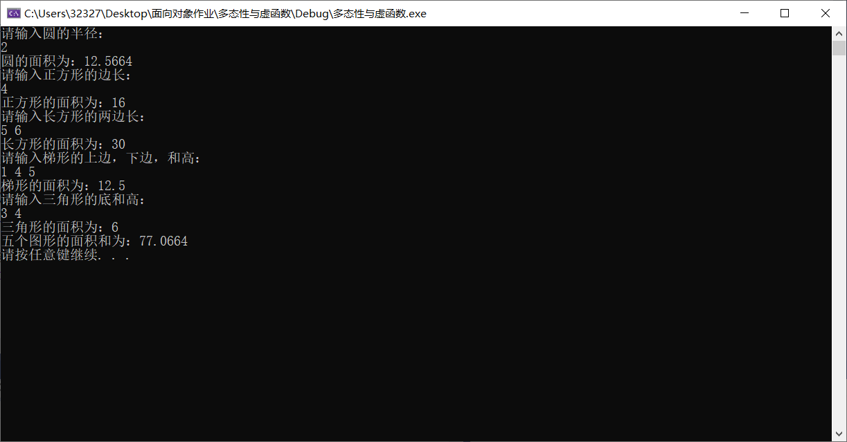

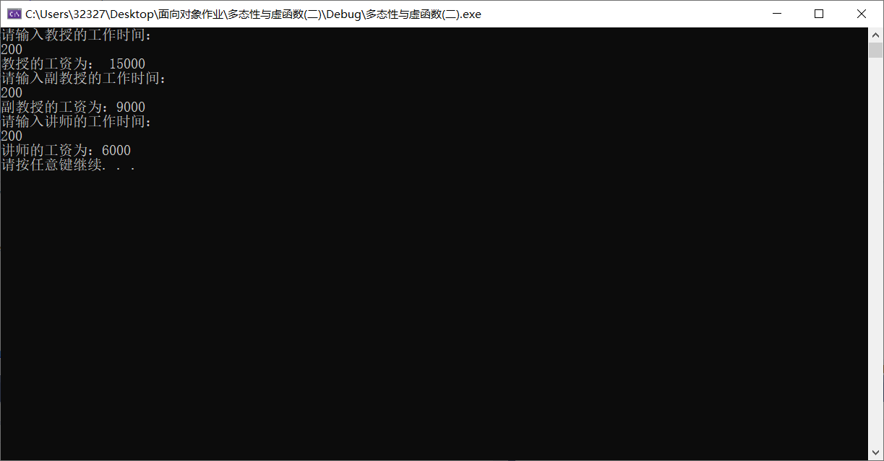
源码：
(一)
- #include<iostream>
- using namespace std;
- #define PI 3.1415926
- class Shape {
- public:
- virtual float getS() {
- return 0;
- };
- };

- class Circle : public Shape {
- public:
- Circle(float r) {
- this->r = r;
- }
- float getS() {
- return r * PI * r;
- }

- private:
- float r;
- };

- class Square : public Shape {
- public:
- Square(float a) {
- this->a = a;
- }
- float getS() {
- return a * a;
- }

- private:
- float a;
- };

- class Rectangle : public Shape {
- public:
- Rectangle(float a, float b)
- {
- this->a = a;
- this->b = b;
- }
- float getS() {
- return a * b;
- }

- private:
- float a;
- float b;
- };

- class Tranpezoid : public Shape {
- public:
- Tranpezoid(float a, float b, float c) {
- this->a = a;
- this->b = b;
- this->h = c;
- }
- float getS() {
- return (a + b) * h / 2;
- }
- private:
- float a;
- float b;
- float h;
- };
- class Triangle : public Shape {
- public:
- Triangle(float a, float b) {
- this->a = a;
- this->b = b;
- }
- float getS() {
- return a * b / 2;
- }
- private:
- float a;
- float b;
- };
- int main() {

- float r, a, b, s;
- float sum = 0;
- cout << "请输入圆的半径：" << endl;
- cin >> r;
- Shape* S = new Circle(r);
- sum += S->getS();
- cout << "圆的面积为：" << S->getS() << endl;

- cout << "请输入正方形的边长：" << endl;
- cin >> a;
- S = new Square(a);
- sum += S->getS();
- cout << "正方形的面积为：" << S->getS() << endl;

- cout << "请输入长方形的两边长：" << endl;
- cin >> a >> b;
- S = new Rectangle(a, b);
- sum += S->getS();
- cout << "长方形的面积为：" << S->getS() << endl;

- cout << "请输入梯形的上边，下边，和高：" << endl;
- cin >> a >> b >> s;
- S = new Tranpezoid(a, b, s);
- sum += S->getS();
- cout << "梯形的面积为：" << S->getS() << endl;

- cout << "请输入三角形的底和高：" << endl;
- cin >> a >> s;
- S = new Triangle(a, s);
- sum += S->getS();
- cout << "三角形的面积为：" << S->getS() << endl;

- cout << "五个图形的面积和为：" << sum << endl;
- system("pause");
- return 0;
- }

（二）
- #include<iostream>
- using namespace std;

- class teature {
- public:
- virtual float getwages() = 0;

- float wage;
- float worktime;
- };

- class professor :public teature {

- public:
- professor(float wage,float time)
- {
- this->wage = wage;
- this->worktime = time;
- }
- float getwages() {
- return wage + 50 * worktime;
- }
- };
- class fuprofessor :public teature {

- public:
- fuprofessor(float wage,float time)
- {
- this->wage = wage;
- this->worktime = time;
- }
- float getwages() {
- return wage + 30 * worktime;
- }
- };

- class jiangshi :public teature {

- public:
- jiangshi(float wage,float time)
- {
- this->wage = wage;
- this->worktime = time;
- }
- float getwages() {
- return wage + 20 * worktime;
- }
- };

- int main() {

- float time;
- cout << "请输入教授的工作时间：" << endl;
- cin >> time;
- teature* t = new professor(5000,time);
- cout << "教授的工资为： "<<t->getwages() << endl;

- cout << "请输入副教授的工作时间：" << endl;
- cin >> time;
- t = new fuprofessor(3000,time);
- cout << "副教授的工资为：" <<t->getwages()<< endl;

- cout << "请输入讲师的工作时间：" << endl;
- cin >> time;
- t = new jiangshi(2000,time);
- cout << "讲师的工资为：" <<t->getwages()<< endl;

- system("pause");
- return 0;
- }

实验报告编写说明：

- 实验名称和实验编号：填写以所用实验指导书内容为准；
- 系院专业：填写学生所在的系院和专业中文名称，可以简述（如计算机科学与技术）；
- 班级：填写学生所在的自然班号（7位）；
- 实验目的和要求、实验项目摘要：填写以所用实验指导书内容为准；
- 实验预习内容：填写学生实验前所做的准备情况（包括资料查阅和上机预学）；
- 实验结果与分析：填写实验结果完成情况和实验中所遇问题及解决方法（或体会）；
- 成绩：由指导教师填写，采用中文五级制。

注：* 实验报告填写时，注意输入信息的字体格式（宋体、五号），如果用复制应采用选择性粘贴的 “无格式文本”方法完成；
* 实验结果文件另外送交存档（文件目录存储结构由指导教师指定）。

